قصة نجاح
من سرد القصص إلى تحضير منتجات عالية الجودة
صفاء عباسي امرأة متعددة المواهب. فهي ممثلة مسرحية وراوية قصص شعبية من قرية حوفا الوسطية في مدينة إربد، الأردن. آمنت صفاء دائمًا بأنها إذا بدأت مشروعًا تجاريًا فيجب أن يكون أكثر من مجرد تجارة لتحقيق الربح، بل يجب أن يساعد في الحفاظ على الثقافة والتراث.  هذا الاعتقاد هو جوهر علامتها التجارية (سمسم وحكاية للأعشاب). لسنوات، أنتجت صفاء وعائلتها مزيجًا مميزًا من الزعتر الذي أصبح حديث البلدة لتمُّيزه.  تقول صفاء، "كل من يتذوقه يقول بأن لا مثيل له. إنهم لا يريدون تجربته فقط، بل الحصول عليه أيضًا".  رغم أن جودة منتجها كانت بلا شك ممتازة، إلا أن الجانب التجاري كان يمثل تحديًا. كانت صفاء تعمل على نطاق ضيق للغاية مثل العديد من المنتجين الحرفيين، بحيث أنه لم يكن لديها نظام محاسبي، ولم تكن تحسب نفقات رأس المال أو الأجور أو التسويق.  بدأ التحول عندما انضمت صفاء إلى برنامج تدريبي من قِبل برنامج تطوير إنتاجية المشاريع المتناهية الصغر والصغيرة (إقلاع)، الممول من خلال السفارة الأمريكية في عمان، والذي يركز على تطوير نماذج لمُجَمِّعات الأعمال الصُغرى بين أصحاب المشاريع الصغيرة. حيث يساهم العديد من الاشخاص - في كثير من الحالات أفراد المجتمع أو المشاريع المنزلية - في صنع منتج أو خدمة مجمعة نهائية.  قبل التدريب، لم تكن صفاء على دراية بمفهوم التجميع، على الرغم من أنها كانت تقوم بتطبيقه بطريقة بسيطة من دون أن تدري. تعلمت أنه من خلال العمل كمركز تستقطب فيه مواد خام عالية الجودة من نساء أخريات في مجتمعها، يمكنها توسيع نطاق إنتاجها مع توفير فرص دخل لهؤلاء النساء.  قدّم برنامج التجميع المصغر 90 ساعة من التدريب المكثف في إدارة الأعمال والتسويق والتكنولوجيا لمُجمّعي الأعمال، يكتسب خلالها المشاركون مهارات أساسية، تشمل إدارة الأعمال، والمعرفة المالية، والتسويق الرقمي، وتصوير المنتجات. بعد ذلك، يتلقّون تدريبًا للمرحلة النهائية من البرنامج، حيث يتقدّمون بطلبات للحصول على منح مالية لدعم مسيرتهم نحو النمو. وقد حصلت صفاء على منحة من برنامج إقلاع لتوسيع أعمالها من مجرّد إنتاج وبيع الزعتر إلى تحضير الأعشاب المجففة.  لضمان نزاهة العلامة التجارية، وضعت صفاء معايير واضحة للنساء المحليات اللاتي تعمل معهن، حيث تشترط استخدام مواد عالية الجودة والالتزام بأعلى معايير النظافة.  لم تعد صفاء مجرد راوية قصص، بل هي صاحبة مشروع بارعة، تربط قريتها بالسوق الأوسع، من خلال بيع منتجاتها إلى أبعد من بلدتها الصغيرة، وصولًا إلى محلات السوبر ماركت في إربد وعمان، حيث قامت بعرض منتجاتها في أربع متاجر حتى الآن.  عندما تجمع بين الشغف والمنتج المتميز والتدريب المناسب وتمكين المجتمع المحلي، فإنك تخلق أكثر من مجرد علامة تجارية - أنت تبني إرثًا لمجتمع بأكمله، وصفاء دليل واضح على ذلك!  تقول صفاء، "من المهم بالنسبة لي أن تُثمر جهودي، وأن أبيع منتجاتي في أنحاء الأردن، بإذن الله".  بعد نجاح العديد من المشاريع مثل مشروع صفاء، أطلق برنامج إقلاع نسخة ثانية من برنامج مُجَمِّعات الأعمال بهدف تمكين 100 من أصحاب المشاريع المنزلية والمتناهية الصغر والصغيرة ليصبحوا مُجمّعين للمنتجات والخدمات وتوسيع نطاق وصولهم إلى السوق.  لدعم نمو المشاريع المتناهية الصغر والصغيرة وتوسيع نطاق وصولها إلى الأسواق، يعمل برنامج إقلاع بنشاط على تعزيز مفهوم وتطبيقات تجميع الأعمال في مختلف القطاعات في الأردن. تهدف هذه الاستراتيجية إلى ربط هذه الشركات بأسواق أوسع، وتبسيط سلاسل التوريد، وتحسين الكفاءة العامة. وقد استفاد حتى الآن أكثر من 900 مشروعًا من جهود برنامج إقلاع في هذا المجال. | 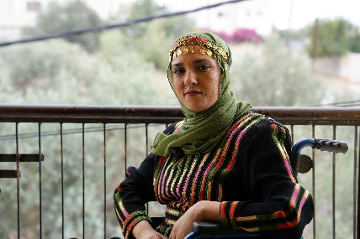  لا تزال وحدة الإنتاج لمشروع صفاء موجودة في قريتها في إربد، حيث جودة الزعتر هناك من بين الأفضل في الأردن. (مصدر الصورة: ميرسي كور 2025)  اقتباس  تقول صفاء "وصول منتجاتي إلى أسواق أوسع في إربد وعمان يجعلني فخورة بنفسي وبمنتجي وبالأشخاص الذين أعمل معهم."  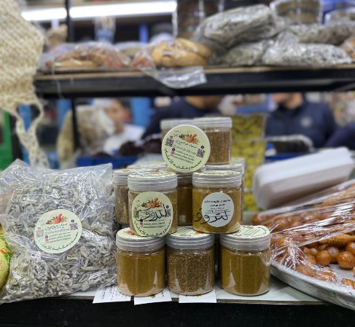  منتجات مشروع سمسم وحكاية للأعشاب على أرفف محلات السوبرماركت. (مصدر الصورة: ميرسي كور 2025)

